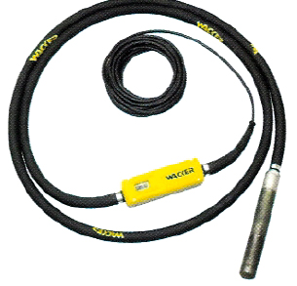



# Handleiding: Trilnaald hoogfrequent

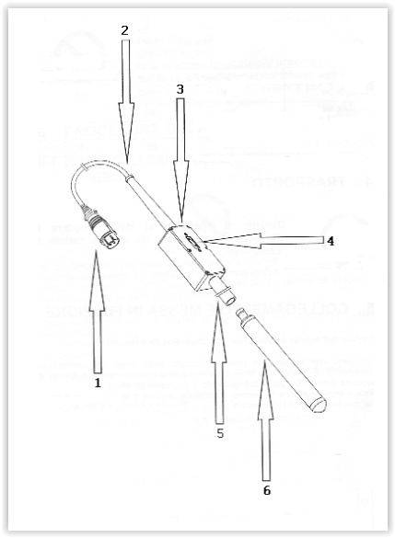

1. Stekker 230V
2. Voedingskabel
3. Invertor
4. Aan/uit-schakelaar
5. Bedieningsslang
6. trilfles

**Algemene veiligheidsvoorschriften**

- Draag veiligheidsschoenen met extra bescherming (stalen neuzen en antislipzolen).

- Draag een veiligheidshelm, en indien noodzakelijk gehoorbeschermende-middelen.

- Draag een veiligheidsbril

- Draag antivibratie handschoenen met GELFÔM verplicht, en beschermende werkkleding.

- Laat geen gereedschap of onderdelen op de werkvloer achter. Voorkom dat collega’s kunnen struikelen over obstakels op de werkvloer.

- Let bij het oppakken en dragen van het apparaat op uw tilhouding. Buk tijdens het oppakken van het apparaat niet voorover, maar zak door uw knieën. Zorg ervoor dat de werkplek goed verlicht is.

- Zorg tijdens het reinigen van de machine, dat er geen water of schoonmaakmiddelen onder hogedruk in de trilnaald kunnen komen.

- Let niet alleen op uw eigen veiligheid , maar ook op die van uw collega’s.

- Geleid snoeren tussen de spanningsbron en de werkplek zo, dat ze niet kunnen worden beschadigd en uw collega’s er niet over struikelen.

- Gebruik de machine niet in explosie gevaarlijke ruimtes.

- Trek een steker niet aan het snoer uit een wandcontactdoos of verlengsnoer.

- Controleer de buitenmantel van de voedingskabel en eventuele verlengsnoeren, voor u de machine op het spanningsnet aansluit. De buitenmantel mag niet beschadigd zijn.

- Controleer de bevestiging van de voedingskabel aan de machine voor u deze op het spanningsnet aansluit. De kabels moeten correct zijn aangesloten.

- Schakel de machine uit wanneer de spanning wegvalt. Hierdoor start de trilnaald niet plotseling als er weer spanning op de voedingskabel komt.

- Plaats de uitgeschakelde trilnaald op een stevige en stabiele ondergrond.

**ELEKTRISCHE BEVEILIGINGEN**

1.x PIEP - Alles in orde geen problemen

2.x PIEP -- -- -- -- -- --

Dit signaal kan duiden op:

A Te hoge temperatuur van de omvormer

B Overbelasting van de trilnaald

C Mechanisch defect trilnaald

D Kortsluiting over de fase

Allereerst de omvormer in de uitstand (0) zetten. Ga na wat in bovenstaande opsomming van toepassing kan zijn. Wacht ten alle tijden 30-45 sec alvorens de omvormer weer in te schakelen.

3.x PIEP --- --- --- --- --- Dit signaal kan alleen maar betrekking hebben op kortsluiting tussen fase en aarde (ook wel aardlek genoemd) van omvormer of trilnaald.

Allereerst de omvormer in de uitstand (0) zetten en steker uitnemen. Omvormer en trilnaald door een gekwalificeerd persoon laten doormeten. Nooit zelf de omvormer openen: kan gevaar voor de gebruiker opleveren.

4.x PIEP ---- ---- ---- ---- Over/onder-spanning Allereerst de omvormer in de uitstand (0) zetten en steker uitnemen. Laat de primaire spanningsbron controleren < 180-260V> Bij gebruik van generatoren kan snel over of onder spanning ontstaan. Schakel pas daarna de omvormer weer in.

Herhaalde korte piepjes - - - - - - -

Algehele fout omvormer

Allereerst de omvormer in de uitstand (0) zetten en steker uitnemen. Wacht ca 30-45 sec. alvorens nog één maal de omvormer proberen te starten. Indien wederom onafgebroken signalen te horen zijn, omvormer in uit stand zetten, steker uitnemen en vervolgens omvormer ter reparatie aanbieden bij Sijperda Verhuur